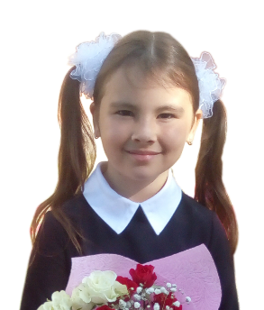 |  | АНКЕТА  участника областного этапа Республиканского  конкурса лидеров «СуперТройка» среди членов ОО «БРПО» для пионеров-лидеров, октябрят
№  п/п | Сведения о конкурсанте
1. | Фамилия |  |  | Юшкевич
2. | Имя |  |  | Татьяна
3. | Отчество |  |  | Дмитриевна
4. | Дата рождения |  | полных лет |  | 9 лет
5. | Домашний адрес (индекс) |  |  | 222720, Минская обл., г.Дзержинск, ул.Победителей, д.1а, кв.48
6. | Домашний телефон (код города) |  |  | 801716 61648
 | Контактный телефон (код оператора) |  |  | +37529 2540847 (мама Светлана Николаевна)
7. | Место учебы, класс (полное название учреждения образования) |  |  | Государственное учреждение «Гимназия г.Дзержинска»
8. | Пионерская дружина |  |  | Пионерская дружина гимназии г.Дзержинска
9. | Общественная нагрузка |  |  | Командир октябрятской группы
10. | Хобби, увлечения |  |  | Танцы, театр
11. | Кредо |  |  | Учись на отлично и веди себя прилично!
12. | Подпись

